**V5.0资讯标签化需求设计文档**

**移动阅读基地 Story设计文档**

中国移动手机阅读基地

**修订记录**

|  |  |  |  |  |
| --- | --- | --- | --- | --- |
| **版本号** | **修订人** | **修订日期** | **修订章节** | **修订描述** |
| 1.00 | 徐快然 | 2018.6.27 |  |  |
|  |  |  |  |  |
|  |  |  |  |  |
|  |  |  |  |  |

目录

1 F02.标签数据库设计 3

1.1 一句话描述 3

1.2 流程描述 3

一）标签库表： 3

二）标签内容关联表 3

1.3 需求涉及模块与接口 4

1.4 涉及方法 4

2 F04.文章关键字分析 5

2.1 一句话描述 5

2.2 流程描述 5

一）Oms发布成功后： 5

二）定时任务重新关联新闻三级标签 6

2.3 需求涉及模块与接口 7

2.4 涉及方法 7

# F02.标签数据库设计

## 一句话描述

持久化一、二、三级标签

## 流程描述

oms上传标签，入库存储；

**一）标签库表：**

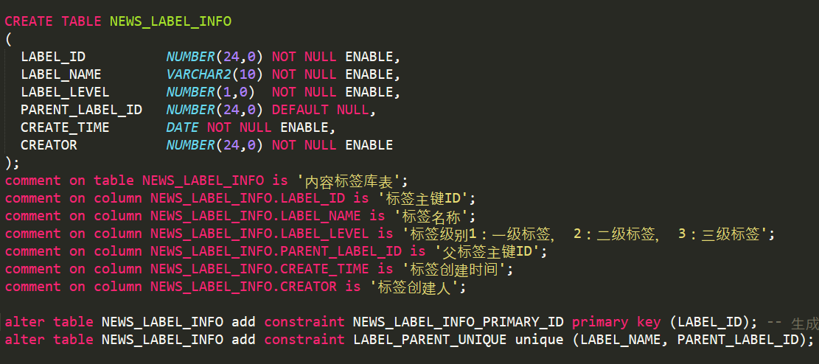

**主键自增序列：**

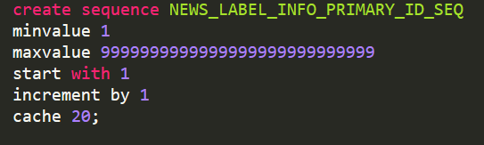

**二）标签内容关联表**

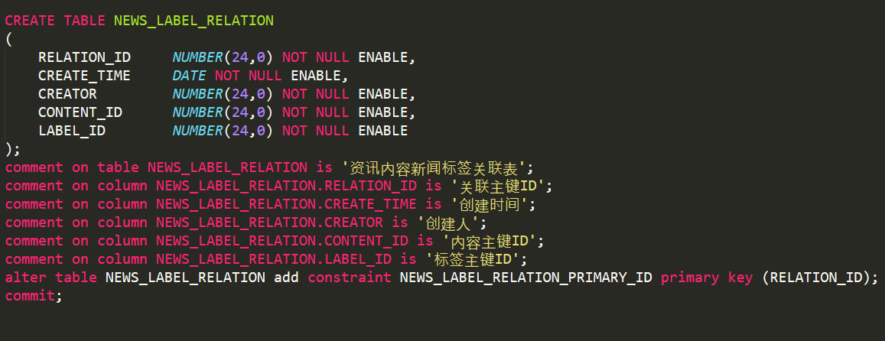

**主键自增序列：**

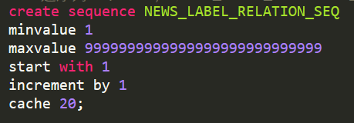

## 需求涉及模块与接口

Oms-basic数据库 ， jar包模块：core-oms

## 涉及方法

dao层

<bean id="newsLabelInfoDao" class="com.wondertek.mobilevideo.core.oms.dao.hibernate.NewsLabelInfoDaoHibernate">  
 <property name="sessionFactory" ref="sessionFactory_oms_basic"/>  
</bean>

<bean id="newsLabelRelationDao" class="com.wondertek.mobilevideo.core.oms.dao.hibernate.NewsLabelRelationDaoHibernate">  
 <property name="sessionFactory" ref="sessionFactory_oms_basic"/>  
</bean>

Service层

<bean id="newsLabelInfoManager" class="com.wondertek.mobilevideo.core.oms.service.impl.NewsLabelInfoManagerImpl">  
 <constructor-arg ref="newsLabelInfoDao" />  
</bean>  
  
<bean id="newsLabelRelationManager" class="com.wondertek.mobilevideo.core.oms.service.impl.NewsLabelRelationManagerImpl">  
 <constructor-arg ref="newsLabelRelationDao" />  
</bean>

# F04.文章关键字分析

## 一句话描述

发布新闻成功后分析关键字，关联文章标签；

标签库会定期更新，定时重新关联已关联标签的新闻；

## 流程描述

一）Oms发布成功后：

每篇文章发布成功，判断发布状态publishQueue.getPubStatus() = 2 发布成功且发布类型publishQueue.getPubObjType()为内容、发布对象的数据类型publishQueue.getDataObjId()为新闻类型ID 52的时候，新增文章内容关键字分析逻辑：

1、新建线程任务实现关键字分析，分析结果存入内容标签表中；

2、将任务添加到线程池中，线程池，暂定线程池线程数10，队列200（考虑多运营同时发布多篇文章）；

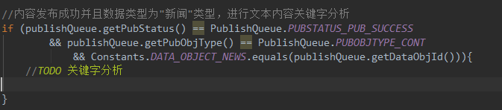

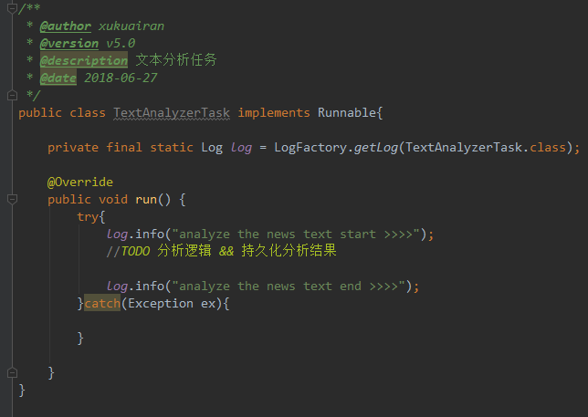

1. 文本分析框架用 IKAnalyzer ，分析出来的关键字与标签表的三级标签做匹配
2. 根据三级标签权重大小关联二级，其次一级

3、关联结果存储；

1. 定时任务重新关联新闻三级标签

1、定时任务执行时间在凌晨

2、将表NEWS_LABEL_RELATION中已关联标签的新闻重新关联上最新的标签

## 需求涉及模块与接口

无

## 涉及方法

无